RETROALIMENTACIÓN GUIA Nº11 EDUCACIÓN FÍSICA Y SALUD
III º Y IV º MEDIO

Nombre_______________________________________ Curso: _______ Fecha: ______________
Objetivo de Aprendizaje: III º MEDIO
OA 3: Diseñar y aplicar un plan de entrenamiento para mejorar su rendimiento físico considerando sus características personales y funcionales.

Objetivos Fundamentales: IV º MEDIO
OF 1: Elaborar y poner en práctica supervisada su propio programa personal de condición física, orientado al desarrollo de cualidades físicas vinculadas a salud y calidad de vida.

Objetivo de la Guía: “Elaborar un plan de entrenamiento para la condición física”.

Correo electrónico III º Medio: efis.terceromedio.smm@gmail.com
Correo electrónico IV º Medio: efis.cuartomedio.smm@gmail.com

Ejercitación:

- ¿Qué es un Plan de Entrenamiento?
Un Plan de Entrenamiento es un programa sistemático que se elabora a partir de una selección de ejercicios y busca mantener o mejorar la condición física.

- ¿Cuáles son los Principios básicos del Entrenamiento?
- Frecuencia.
- Intensidad.
- Tipo de actividad.
- Tiempo.
- Progresión.

- ¿Cuáles son los métodos para evaluar la intensidad del ejercicio?
- Frecuencia Cardíaca.
- Escala de Percepción del Esfuerzo de Borg.

- Define los siguientes conceptos de Intensidad:
- Moderada: se refiere a la actividad física que genera un 60% o 70% de la frecuencia cardiaca máxima. En una escala de percepción de esfuerzo de Borg corresponde a una puntuación de 5 o 6 en una escala de 0 a 10.
- Vigorosa: se refiere a la actividad física que genera más de un 60% o 70% de la frecuencia cardiaca máxima; conlleva fatiga temprana y se percibe como de alto esfuerzo. En una escala de percepción de esfuerzo de Borg corresponde a una puntuación de 7 u 8 en una escala de 0 a 10.

- Completa el siguiente cuadro sobre los componentes de la Condición Física.

COMPONENTES DE LA CONDICION FISICA | FUERZA | RESISTENCIA | VELOCIDAD | FLEXIBILIDAD
PALABRA CLAVE DE SU DEFINICIÓN | TENSION MUSCULAR | SOPORTAR UN ESFUERZO | RAPIDEZ | MOVIMIENTOS AMPLIOS
EJERCICIO QUE LO DESARROLLA | ABDOMINALES | TROTE | CARRERAS CORTAS | ESTIRAMIENTOS

- Lee la actividad y responde:

Las y los estudiantes se ubican en filas y, a la señal, corren 20 metros lo más rápido posible. Esta actividad se realiza partiendo desde distintas posiciones (de rodillas, sentados o sentadas, etc.), para aumentar la dificultad de la salida.

- ¿Qué elemento de la Condición Física están desarrollando?
Están desarrollando la velocidad de reacción.

- ¿Qué deben hacer los estudiantes?
Ubicarse en la fila y a la señal correr 20 metros lo más rápido posible desde distintas posiciones para aumentar la dificultad de la salida.

- Escribe 5 posiciones desde las cuales puedan partir a la señal.
- De rodillas.
- Sentados.
- De espalda.
- Cuerpo a tierra.
- De pie.

- Dibuja 3 ejercicios de estiramientos donde se trabaje la flexibilidad, identificando los músculos.

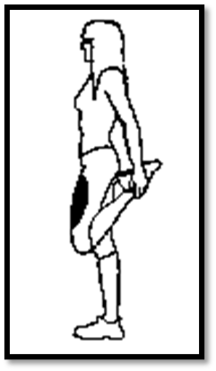 | 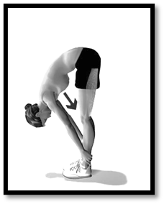 | 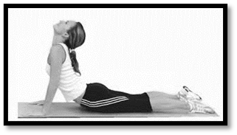
Músculos: Cuádriceps | Músculos: Isquiotibiales | Músculos: Abdominales

- Lee la siguiente actividad y responde:

Las y los estudiantes se ubican en parejas. Uno(a) realiza la secuencia descrita en la imagen tantas veces como pueda en un minuto (del 1 al 5). El compañero o la compañera registra el número de repeticiones conseguidas. Para efectuar esta actividad, se requiere un reloj y una superficie lisa.
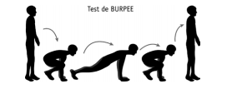
- ¿Qué elemento de la condición física se trabaja?
Resistencia Anaeróbica.

- ¿Qué nombre recibe el ejercicio?
Burpee.

- ¿Cuál es el objetivo de la actividad?
Realizar tantas veces como pueda en 1 minuto la secuencia descrita en la imagen y registrar el número de repeticiones conseguidas.

- Escoge 3 ejercicios de fuerza que podrías realizar para trabajar en un plan de entrenamiento personal.
Acá se puede elegir 3 de todas las presentadas en el video u otras que tú conozcas.
- Estocadas.
- Sentadillas.
- Planchas.
- Elabora un Plan de Entrenamiento personal considerando los principios básicos del entrenamiento y los elementos de la Condición Física.
Acá debes completar el cuadro según tu interés, según la propuesta realizada en el video explicativo.

DIA | CUALIDAD FÍSICA | TIPO DE EJERCICIO o ACTIVIDAD | TIEMPO | INTENSIDAD | FRECUENCIA CARDIACA DE EJERCICIO (lat/min)
LUNES | FUERZA- RESISTENCIA | SERIES DE REPETICIONES | 3 rondas de 3 ejercicios.  10 repeticiones por ejercicio.  Cada ronda 3 veces. | Vigorosa 7 u 8 según Escala de Borg. | Sobre 120 o 140 latidos/minuto.
MARTES | RESISTENCIA  AEROBICA | TROTE | 20 minutos | Moderada 5 o 6 según Escala de Borg. | Entre 120 o 140 latidos/minuto.
MIERCOLES | FUERZA-RESISTENCIA | SERIES DE REPETICIONES | 3 rondas de 3 ejercicios.  10 repeticiones por ejercicio.  Cada ronda 3 veces. | Vigorosa 7 u 8 según Escala de Borg. | Sobre 120 o 140 latidos/minuto.
JUEVES | RESISTENCIA  AEROBICA | ELIPTICA | 20 minutos | Moderada 5 o 6 según Escala de Borg. | Entre 120 o 140 latidos/minuto.
VIERNES | FUERZA- RESISTENCIA | SERIES DE REPETICIONES | 3 rondas de 3 ejercicios.  30” cada ejercicio.  Cada ronda 3 veces. | Vigorosa 7 u 8 según Escala de Borg. | Sobre 120 o 140 latidos/minuto.

